https://github.com/tomascamey/UMG-REGISTROS.git
entidad estudiantes
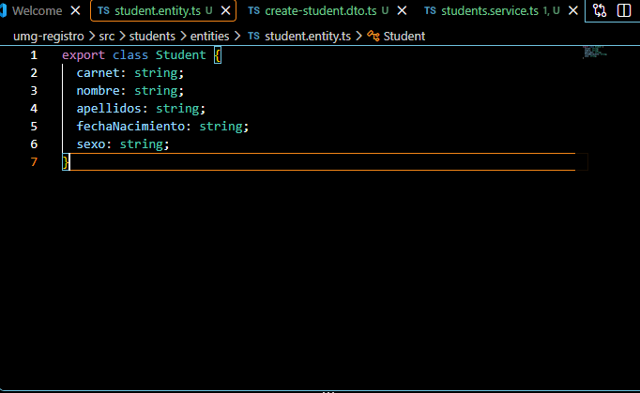

DTO Creación de estudiante

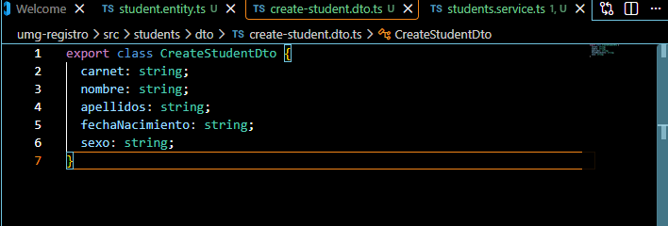

Entidad curso
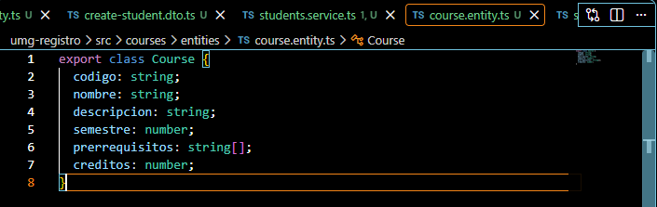

DTO Creación curso
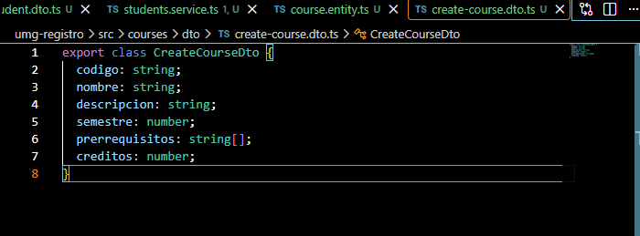

Verbos
POST

